Министерство культуры и архивного дела Сахалинской области
Сахалинский областной научно-методический центр по образованию в сфере культуры и искусства

ОРГАНИЗАЦИЯ РАБОТЫ МАСТЕРСКОЙ
«НАРОДНЫЕ ИНСТРУМЕНТЫ»
В РАМКАХ САХАЛИНСКОЙ ТВОРЧЕСКОЙ ШКОЛЫ
ДЛЯ ОДАРЕННЫХ ДЕТЕЙ «ВДОХНОВЕНИЕ»

Автор опыта: Милова Валентина Харматулловна,
преподаватель по классу баяна
МБУДО «ДШИ «Этнос»
города Южно-Сахалинска

Южно-Сахалинск
2017

СОДЕРЖАНИЕ
РАЗДЕЛ 1. ИНФОРМАЦИЯ ОБ ОПЫТЕ 3
РАЗДЕЛ 2. ТЕХНОЛОГИЯ ОПЫТА 6
РАЗДЕЛ 3. РЕЗУЛЬТАТИВНОСТЬ ОПЫТА 13
СПИСОК ЛИТЕРАТУРЫ 17
РЕЦЕНЗИЯ 18
ПРИЛОЖЕНИЕ 1. ФОТОМАТЕРИАЛЫ 19
ПРИЛОЖЕНИЕ 2. ФОТОМАТЕРИАЛЫ 22
ПРИЛОЖЕНИЕ 3. ПРОГРАММЫ, СЦЕНАРИИ 26

РАЗДЕЛ 1. ИНФОРМАЦИЯ ОБ ОПЫТЕ
Каждый ребенок талантлив. Будет он успешным в той или иной области, как будут развиваться его способности, во многом зависит от его родителей, условий и, конечно, квалифицированных преподавателей. Выявить способности детей, направить развитие ребенка в нужное русло – задача непростая, требующая профессионализма и многообразия творческого процесса. Двадцать четыре года назад в Сахалинской области впервые состоялась творческая школа для одаренных детей «Вдохновение», учредитель Министерство культуры и архивного дела Сахалинской области, организатор Сахалинский областной научно-методический центр по образованию в сфере искусства и культуры. Ежегодно талантливые ребята, победители и призеры областных, региональных, всероссийских и международных конкурсов, фестивалей и олимпиад собираются на три недели вместе и работают по программам повышенного уровня. Видимый результат этой работы – концертные выступления в рамках работы школы, отчетные концерты мастерских, заключительный гала-концерт участников СТШ «Вдохновение» и выставка пленэрных работ. Но главное, что проявляется гораздо позднее, это профессиональное самоопределение участников школы. Ребята, которые получают путевку во «Вдохновение», быстро понимают, что профессия музыканта или художника – это каждодневный, самоотверженный и напряженный труд, без которого способности, заложенные от природы, так и останутся просто способностями.
2004 год стал знаковым для учащихся отделений народных инструментов Сахалинской области. Впервые в рамках Сахалинской творческой школы для одаренных детей «Вдохновение» работала мастерская «Оркестр русских народных инструментов», в составе которой получили право участия 13 учащихся школ Сахалина. Мастерская приняла участие в отчетных и выездных концертах школы (г. Александровск-Сахалинский, пгт Тымовское). В следующем 2004-2005 учебном году на основе программы, подготовленной участниками школы, состоялась первая сессия Сахалинского сводного оркестра русских народных инструментов. В последующие годы это направление работало в составе оркестра русских народных инструментов (2005, 2006 годы), в составе мастерской «Музыкальное творчество», «Инструментальное исполнительство» (2007, 2009, 2010, 2011). В 2012, 2014, 2016 и 2017 г.г. мастерская работает отдельным направлением «Народные инструменты». Основа мастерской – ансамбль русских народных инструментов в количестве 9-13 учащихся. Связано это с тем, что ансамбль является более мобильным коллективом, может вести широкую концертную работу, при этом сохраняя все плюсы оркестрового состава: широкий диапазон, богатое тембровое звучание и высокие динамические возможности. Специфика мастерской дает возможность создавать в рамках работы основного состава и ансамбли малых форм – дуэты, трио, квартеты, причем, как однородные, так и смешанные коллективы.
Система работы с одаренными детьми – исполнителями на народных инструментах строится следующим образом:
- отбор участников школы из числа лучших учащихся образовательных учреждений Сахалинской области (лауреаты областных мероприятий, активные участники проекта «Творческая одаренность»);
- высокий уровень мотивации детей на учебные занятия повышенного уровня в летнее время;
- достаточный уровень профессиональной подготовки на местах (ДШИ, ДМШ Сахалинской области);
- формирование и развитие творческих навыков ансамблевого исполнительства;
- расширение опыта сценических выступлений;
- работа в рамках СТШ «Вдохновение», как этап самоутверждения, профессионального самоопределения
Основные педагогические принципы работы творческой мастерской «Народные инструменты»:
- создание условий для самореализации учащегося в условиях работы коллектива;
- обеспечение условий успешности в обучении с напряженным графиком работы.
Ожидаемые результаты работы:
- развитие умений и навыков в работе коллектива (ансамбль русских народных инструментов);
- самоутверждение учащегося в собственных силах, умениях и навыках;
- возможность убедиться в правильности выбранного профессионального пути
Таким образом, в рамках работы мастерской «Народные инструменты» главная задача преподавателя – эффективно стимулировать профориентацию учащихся, способствовать развитию устойчивого интереса к выбранной профессии.

РАЗДЕЛ 2. ТЕХНОЛОГИЯ ОПЫТА
Педагогический состав (приложение №1: фотоматериалы мастерской «Народные инструменты» Сахалинской творческой школы для одаренных детей «Вдохновение»)

Руководители мастерских СТШ «Вдохновение» – это опытные преподаватели, компетентные в вопросах педагогики, владеющие методикой обучения детей программам повышенного уровня. Непосредственно подбором педагогического состава занимается директор СТШ «Вдохновение» В течение 12 лет руководителями и преподавателями мастерской «Народные инструменты» являются ведущие педагоги образовательных учреждений Сахалинской области:
- 2004 – руководитель мастерской Милова В.Х., преподаватель Игнатенко А.Н.
- 2005 – руководитель мастерской Милова В.Х., руководитель мастер-класса А.А. Новиков, заслуженный работник культуры Сахалинской области, преподаватель Ванюшина А.А.
- 2006 – руководитель мастерской Новиков А.А., заслуженный работник культуры Сахалинской области
- 2007 – руководитель мастерской Шипилов Н.А., руководитель мастер-класса А. Капитан, профессор ДВГАИ, заслуженный артист России
- 2009, 2010 – руководитель мастерской Милова В.Х.
- 2011 – руководитель мастерской Дацко Н.Б., заслуженный педагог Сахалинской области
- 2013 – руководитель мастерской Дацко Н.Б., заслуженный педагог Сахалинской области
- 2012, 2014, 2016 – руководитель мастерской Милова В.Х., заслуженный педагог Сахалинской области, преподаватель Дьячков О.А.
- 2017 – руководитель мастерской Милова В.Х., заслуженный педагог Сахалинской области, преподаватель Пинещенко А.А.

Первоначальная задача руководителя мастерской для успешной работы – это выбор программы, которая определяется, а в дальнейшем и корректируется в зависимости от состава участников. Еще до окончания учебного года программа должна быть у преподавателей школ, ведь инструментальный ансамбль за три недели не сможет сделать полноценную программу, если не будет проведена предварительная работа на местах. И это обязательное требование к педагогам, которые дают рекомендации кандидатам на участие в СТШ «Вдохновение». Даже очень способный ребенок, владеющий навыком чтения с листа и хорошим слуховым восприятием, без подготовки не сможет быстро включиться в работу ансамбля народных инструментов.

Состав участников (приложение №2: фотоматериалы мастерской «Народные инструменты» Сахалинской творческой школы для одаренных детей «Вдохновение»)

В СТШ «Вдохновение» по усложненным программа проходят обучение лауреаты и дипломанты областных, всероссийских и международных конкурсов и фестивалей, призеры олимпиад в возрасте от 12 до 17 лет. Согласно Положению о Сахалинской творческой школе для одаренных детей «Вдохновение» для участия в работе школы необходима рекомендация образовательного учреждения и успешное участие в мероприятиях проекта «Творческая одаренность» В составе мастерской «Народные инструменты» в разные годы работали ребята из 10 районов Сахалинской области:
- 2004 – г. Южно-Сахалинск (ДМШ №1), г. Александровск- Сахалинский, г. Шахтерск, г. Поронайск, г. Углегорск, п. Быков, п. Вахрушев
- 2005 – г. Южно-Сахалинск (ДШИ «Этнос», ДМШ №1, СКИ), г. Александровск- Сахалинский, г. Шахтерск, г. Поронайск, г. Холмск, г. Углегорск, п. Вахрушев
- 2006 – г. Южно-Сахалинск (ДШИ «Этнос», ДМШ №1), г. Александровск- Сахалинский, г. Шахтерск, г. Макаров, г. Углегорск, п. Вахрушев
- 2007 – г. Южно-Сахалинск (ДМШ №1, СКИ), г. Александровск- Сахалинский, г. Шахтерск, г. Углегорск
- 2009 – г. Южно-Сахалинск (ДШИ «Этнос»), г. Углегорск
- 2010 – г. Южно-Сахалинск (ДШИ «Этнос»), г. Углегорск, г. Шахтерск, г. Долинск
- 2011 – г. Южно-Сахалинск (ДШИ «Этнос»), г. Шахтерск, г. Долинск, г. Углегорск, г. Курильск
- 2012 – г. Южно-Сахалинск (ДШИ «Этнос»)
- 2013 – г. Южно-Сахалинск (ДШИ «Этнос», ДМШ №1), г. Анива, г. Шахтерск, г. Углегорск
- 2014 – г. Южно-Сахалинск (ДШИ «Этнос», ДМШ №1), г. Углегорск
- 2016 – г. Южно-Сахалинск (ДШИ «Этнос»), г. Шахтерск
- 2017 – г. Южно-Сахалинск (ДШИ «Этнос»), г. Шахтерск
Т.о. очевидно, что больший процент участников мастерской «Народные инструменты» составляют учащиеся образовательных учреждений, в которых на отделениях народных инструментов профессионально работают преподаватели, растет контингент учащихся, укрепляется материально-техническая база, закупаются новые инструменты.

Реализация программы повышенного уровня по специализации «Народные инструменты»
Школа «Вдохновение» – это ежедневная шестичасовая работа в мастерских и вечерние традиционные мероприятия в рамках развития творческой самореализации. Мастер-классы начинаются с первого дня работы школы, и уже на первой репетиции определяется уровень подготовки участников на местах, владение партиями, техническая оснащенность, готовность работать по образовательным программам повышенного уровня. С лабораторией работают два преподавателя – руководитель мастерской и педагог, и есть возможность не только сделать основной состав, но и работать отдельно с группами. Расписание позволяет полноценно заниматься каждый день, что в обычных условиях ДШИ и ДМШ непозволительная роскошь. Ежедневное расписание мастерской может меняться в зависимости от мероприятий творческой самореализации или выездных проектов, но в основном строится следующим образом:
- 10.00-13.00 – мастер-класс (мелкогрупповая работа)
- 14.30-18.00 – мастер-класс (ансамбль русских народных инструментов)
Первоначально в первой половине дня преподаватели работают над партиями, «чистят» текст, определяются с аппликатурой, штрихами, приемами. Эта черновая работа над программой с небольшими группами проходит гораздо эффективнее. Основу этой работы на первых занятиях представляет достижение синхронности ансамблевого исполнения, формирование метрической опоры. Во второй половине дня идет работа со всем составом ансамбля. Основная проблема в этой работе – это определение тембровых, динамических и штриховых соотношений струнных инструментов и баяна. В дальнейшем, когда необходимость в работе по группам уходит, появляется возможность сделать в рамках работы мастерской небольшие инструментальные составы и расширить возможности для самореализации участников. Сроки в школе «Вдохновение» максимально сжатые, поэтому занятия в мастерской идут очень интенсивно. Основная сложность – сделать так, чтобы за короткие сроки состоялся коллектив, который может работать, как единое целое. Уже через два – три дня появляются явные лидеры и участники, которым требуются дополнительные занятия. И заниматься дополнительно, помогать тем, кому это необходимо, начинают именно сильные ребята, которые уже проходили школу «Вдохновение». Когда работа школы подходит к середине смены, коллектив, как правило, выравнивается, мастерская работает слаженно и стабильно.
Отчетные мероприятия школы – это итог работы преподавателей и участников, поэтому уже через неделю полноценной работы проходит первое прослушивание концертных номеров. На этом этапе возможно исполнение программы по нотам, заниженные темпы, но именно в этот период идет отбор программы на все отчетные мероприятия участников СТШ «Вдохновение»

Концертные программы (приложение №3: программа гала - концерта
Сахалинской творческой школы «Вдохновение – 2012» «РАДУГА ЮНЫХ ТАЛАНТОВ»; сценарий отчётного концерта Сахалинской творческой школы «Вдохновение – 2016»; сценарий отчетного концерта Сахалинской творческой школы «Вдохновение – 2017»)

Система подготовки школы построена так, что участники в рамках работы мастерской готовят новый репертуар в составе ансамбля, состоящего из учеников разных школ, разных преподавателей, а не приезжают с уже выученной программой. Как правило, программа выстраивается по принципу «от простого к сложному», т.е. репертуар включает в себя и несложные пьесы, и произведения повышенного уровня сложности. На гала-концертах звучат лучшие, яркие номера, сценически обкатанные. На внутренних концертах – «Ярмарка талантов», «Минута славы», «День именинника», «День знаний» и т.д., руководитель старается показать ту программу, которая не выйдет на заключительный концерт участников школы. И на отчетных концертах мастерских, который проходит уже после гала-концерта, исполняется вся программа, сделанная в рамках работы мастерской в течение всей школы. Зачастую это задел для следующих школ, когда «сырая» в этом учебном году программа зазвучит в следующем на другом, более высоком уровне исполнения. Как правило, на заключительном гала-концерте звучит лишь третья часть сделанной программы, что вызвано определенным «лимитом» времени. И большую часть работы мастерская показывает именно на отчетных мероприятиях в рамках закрытия творческой школы.
С каждым новым учебным годом требования для кандидатов в учебно-творческую мастерскую «Народные инструменты» СТШ «Вдохновение» становятся все более высокими, появляются юные талантливые ребята. Естественно, что растет и уровень исполнительских программ, их качество и стабильность. За годы работы мастерской накоплен богатый репертуар, только за последние три года в исполнении ансамбля русских народных инструментов, ансамбля домристов, ансамбля баянистов прозвучали:
- А. Аверкин. «Посиделки»
- В. Голиков. «Вдоль деревни». Фантазия для ансамбля народных инструментов
- Е. Дербенко «Пасодобль»
- Е. Дербенко «Танго для бабушки»
- Е. Дербенко «Ты, Егор кудрявой», обработка народной песни Орловской области
- Е. Дрейзин, переложение В. Колесова Старинный вальс «Березка»
- В. Карташев. «Вальс»
- В. Колесов «Лирический хоровод»
- Е. Кузнецов. «Веселые скоморохи»
- Ю. Кукузенко Сюита «Путешествие серенького козлика»
- К. Молчанов Вальс из оперы «А зори здесь тихие», аранжировка ансамбля «ТЕРЕМ-КВАРТЕТ»
- В. Новиков. «Одесская кадриль»
- «Проводы казаков», из репертуара ансамбля «ТЕРЕМ-КВАРТЕТ»
- Русская народная песня «Тонкая рябина», в обработке А. Шалова
- В. Соловьев-Седой, обработка О. Дьячкова «Смуглянка»
- И. Тамарин «Полька-шутка»
Необходимо отметить, что все партитуры, используемые в работе мастерской, претерпели изменения с учетом работы конкретного состава ансамбля.

Учебно-творческая лаборатория «Синтез»
Ансамбль русских народных инструментов – это коллектив с неисчерпаемыми возможностями. В 2011 году впервые в работе школы появились концертные номера, в которых участвовали сразу две мастерских – «Народные инструменты» и «Хореографическое искусство». Автор этого эксперимента – руководитель мастерской «Музыкальное творчество», заслуженный педагог Сахалинской области Дацко Н.Б. Первоначально номера прозвучали не на гала-концерте в ККЗ «Комсомолец», а в отчетных программах мастерских на базе С/П «Лесное озеро», но в дальнейшем работа в этом направлении продолжилась, и с 2012 года такие номера стали постоянными в работе мастерской «Народные инструменты».
В 2012 году на гала-концерте прозвучал:
- В. Карташев. «Вальс» (совместный концертный номер участников из мастерской «Народные инструменты» и «Искусство хореографии»)
В 2014 году:
- В. Колесов «Лирический хоровод» (совместный концертный номер участников мастерской «Народные инструменты» и «Искусство хореографии»)
В 2016 году:
- Е. Дербенко «Танго для бабушки» (совместный концертный номер участников мастерской «Народные инструменты» и «Искусство хореографии»)
- «Проводы казаков» из репертуара ансамбля «ТЕРЕМ-КВАРТЕТ» (совместный номер мастерской «Народные инструменты» и «Музыкальный фольклор»)
В 2017 году:
- В. Голиков. «Вдоль деревни». Фантазия для ансамбля народных инструментов (совместный концертный номер участников мастерской «Народные инструменты» и «Искусство хореографии»)
- К. Молчанов Вальс из оперы «А зори здесь тихие», аранжировка ансамбля «ТЕРЕМ-КВАРТЕТ» (совместный концертный номер участников мастерской «Народные инструменты» и видеоряд В. Иванченко)
Стоит отметить, что интеграция инструментального исполнительства, хореографии и музыкального фольклора стала неотъемлемой частью работы СТШ «Вдохновение» и любимым занятием участников школы.

РАЗДЕЛ 3. РЕЗУЛЬТАТИВНОСТЬ ОПЫТА
Участники мастерской имеют высокую мотивацию к работе в составе ансамбля русских народных инструментов, за три недели набирают стабильную техническую форму, которая помогает им работать в следующем учебном году. Уровень развития умений и навыков ансамблевого исполнительства имеет стабильный рост. В СТШ «Вдохновение» всегда работала система анкетирования в начале творческой смены и в конце. Зачастую анкеты участников школы в заключительном варианте кардинально меняются в сторону самоутверждения в собственных силах, повышения самооценки, определения будущей профессии. Практически все дети, заслужив право участия во «Вдохновении», нередко переосмысливают прежние позиции, напряженно работают весь следующий учебный год, успешно выступают на конкурсах и фестивалях областного, всероссийского и международного уровня, стараясь вновь стать участников школы. Сахалинская творческая школа для одаренных детей бережно хранит свои традиции и обязательно ежегодно привносит что-то новое, присущее только этому составу участников и преподавателей.
Результативность работы участников
мастерской «Народные инструменты» СТШ «Вдохновение» за 4 года
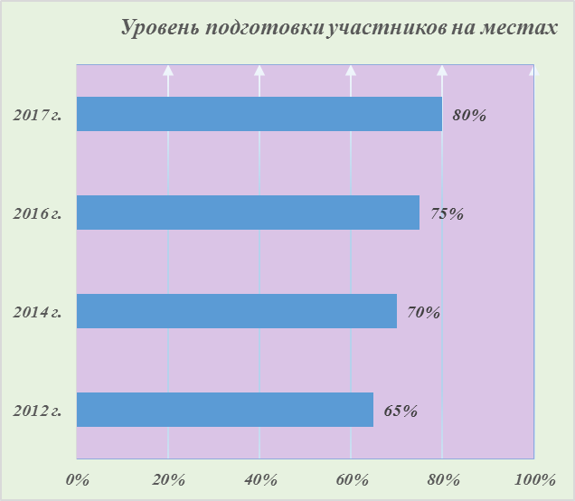

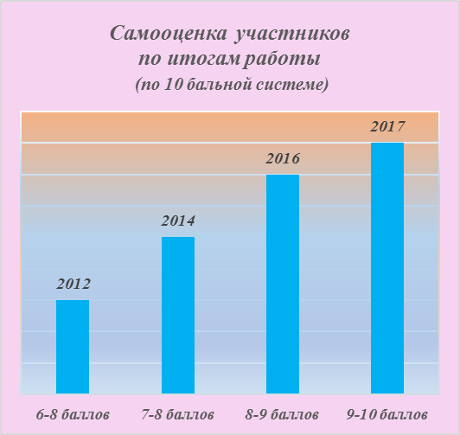
Традиционно участники СТШ «Вдохновение» по результатам работы в мастерских получают свидетельства с итоговой аттестацией. В 2016 году впервые решением педсовета СТШ лучшие ребята помимо свидетельств получили медали «Гордость школы», и дипломы «Будущее школы», что стало мощным стимулом для «Вдохновенцев»
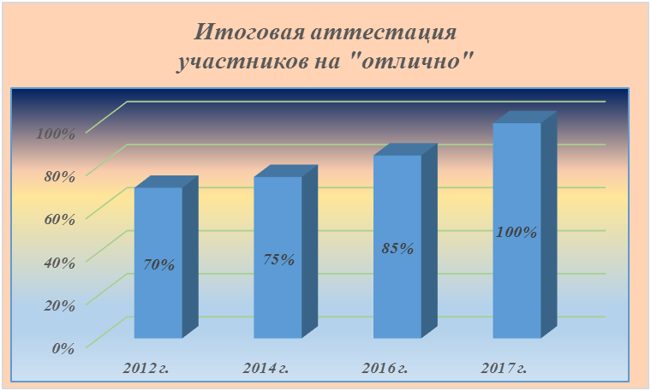
Несмотря на то, что мастерская работает всего 13 лет, результаты этой работы очевидны. Конечно, огромная заслуга преподавателя в том, что его ученики связывают свою судьбу с музыкой, но многие участники школы определяются с дальнейшей профессией именно в рамках работы школы или утверждаются в выборе именно этой профессии. В Сахалинской области в настоящее время работают:
- Син Г.А., участница СТШ «Вдохновение – 2004», выпускница ГБПОУ «Сахалинский колледж искусств», ДГАИ, в настоящее время преподаватель ЦДМШ г. Южно-Сахалинска
- Дьячков О.А., участник СТШ «Вдохновение – 2004, 2005, 2006, 2007», выпускник ГБПОУ «Сахалинский колледж искусств», ДГАИ, в настоящее время преподаватель ДШИ «Этнос» г. Южно-Сахалинска
- Попова Е.Е., участница СТШ «Вдохновение – 2005, 2006 », выпускница ГБПОУ «Сахалинский колледж искусств», ДГАИ, в настоящее время преподаватель ДМШ №1 г. Южно-Сахалинска
- Метелев А.В., участник СТШ «Вдохновение – 2004, 2006, 2007», выпускник ГБПОУ «Сахалинский колледж искусств», в настоящее время преподаватель ДШИ пгт Смирных, продолжает обучение в ДВГИИ
- Теплоухова А.С., участница СТШ «Вдохновение – 2004, 2005, 2006», выпускница ГБПОУ «Сахалинский колледж искусств», в настоящее время преподаватель ДШИ «Этнос» г. Южно-Сахалинска, продолжает обучение в ХГИК
- Дьячкова Е.А., участница СТШ «Вдохновение – 2006», выпускница ГБПОУ «Иркутский музыкальный колледж», в настоящее время преподаватель ДШИ «Этнос» г. Южно-Сахалинска, продолжает обучение в ДВГИИ

- Продолжает обучение в СПбГИК Москатова Екатерина, участница СТШ «Вдохновение – 2006, 2009», выпускница ГБПОУ «Сахалинский колледж искусств»,
- Продолжает обучение в ДВГИИ Подорожный Юрий, участник СТШ «Вдохновение – 2010, 2011», выпускник ГБПОУ «Сахалинский колледж искусств»
Из студентов I – IV курсов ГБПОУ «Сахалинский колледж искусств» специальности «Инструментальное исполнительство» (Инструменты народного оркестра) прошли творческую школу в мастерской «Народные инструменты»:
- Симоненко Ярослав, IV курс, участник СТШ «Вдохновение – 2010, 2011, 2013»
- Яцук Даниил, IV курс, участник СТШ «Вдохновение – 2013»
- Антонов Сергей, III курс, участник СТШ «Вдохновение – 2013, 2014»
- Дацко Елизавета, III курс, участница СТШ «Вдохновение – 2010, 2011, 2013»
- Лапонов Максим, III курс, участник СТШ «Вдохновение – 2013»
- Верещаева Анастасия, II курс, участница СТШ «Вдохновение – 2010, 2011, 2013»
- Сехина Полина, II курс, участница СТШ «Вдохновение – 2013, 2014»
- Долгушина Василиса, I курс, участница СТШ «Вдохновение – 2013, 2014, 2016, 2017»
- Краснова Ирина, I курс, участница СТШ «Вдохновение – 2013, 2014, 2016, 2017»
- Шевченко Ольга, участница СТШ «Вдохновение – 2013, 2014, 2016, 2017»
В 2017 году Сахалинская творческая школа «Вдохновение» благодаря поддержке Министерства культуры и архивного дела Сахалинской области впервые выехала за пределы острова. Эта поездка стала поощрением для одаренных учащихся школ Сахалина и отличалась более высоким уровнем реализации их творческого потенциала. Тридцать талантливых ребят три недели работали на берегу Черного моря в Республике Крым. Участники трех мастерских, одной из которых была мастерская «Народные инструменты» подготовили полноценные концертные программы для творческих мероприятий ДОЛ «Лучистый», впервые выйдя на всероссийский уровень и в полной мере показав действенность и результативность работы с одаренными детьми в условиях СТШ «Вдохновение»

ЛИТЕРАТУРА
- Дербенко Е. Пьесы для ансамблей русских народных инструментов. Москва: «Престо», 1996. – 46 с.
- Голиков В.П. Пьесы и ансамбли для русских народных инструментов, Владос, 2004. – 96 с.
- Горюхина Л.Ф. История гармоники// Музыка в школе №5, 2013. – с.64-72
- Дорченкова Е.А. Методическая разработка «Работа со смешанным ансамблем русских народных инструментов»
- Дугушин А., Дугушина Т. Популярные мелодии для ансамбля русских народных инструментов, «Композитор. Санкт-Петербург», 2003. – 92 с.
- Имханицкий М.И. История исполнительства на русских народных инструментах. Москва: РАМ им. Гнесиных, 2002. – 351 с.
- Имханицкий М.И. У истоков русской народной оркестровой культуры. Москва: Музыка, 1987. – 185 с.
- Степанов Н.И. Народное музыкально-иеструментальное исполнительство. Теория и методика обучения: Учебное пособие, «Лань», 2014. – 224 с.
- Суханов М.Л. Методическая разработка «Методика освоения музыкального произведения в ансамбле русских народных инструментов», 2013
- Ушенин В.В. Статья «Работа со смешанным ансамблем русских народных инструментов», Москва: 1982. – с.142-152

РЕЦЕНЗИЯ
на обобщение передового педагогического опыта
преподавателя МБУДО ДШИ «Этнос» г. Южно-Сахалинска
Миловой Валентины Харматулловны на тему «Организация работы мастерской «Народные инструменты» в рамках Сахалинской творческой школы для одаренных детей «Вдохновение»

Тема опыта: Организация работы мастерской «Народные инструменты» в рамках Сахалинской творческой школы для одаренных детей «Вдохновение»
Автор опыта: Милова Валентина Харматулловна, преподаватель и концертмейстер высшей квалификационной категории, руководитель МО «Русские народные инструменты», руководитель мастерской «Народные инструменты» в рамках Сахалинской творческой школы для одаренных детей «Вдохновение», обладатель Почетной грамоты Министерства культуры РФ и Российского профсоюза работников культуры, Заслуженный педагог Сахалинской области, занесена в энциклопедию «Лучшие педагоги России и зарубежных стран».
Опыт работы мастерской «Народные инструменты» Сахалинской творческой школы для одаренных детей «Вдохновение» весьма актуален в настоящее время. Он представляет собой систему работы, позволяющую добиваться положительной динамики формирования и развития творческих навыков ансамблевого исполнительства, накопление опыта сценических выступлений и профессионального самоопределения.
Методическими основами опыта послужили учебные материалы известных российских педагогов и авторские разработки преподавателя Миловой В.Х.
Преимущества и новизна опыта заключается в том, что организация работы мастерской «Народные инструменты» открывает доступность и возможность вариативной учебной деятельности для одаренных детей и апробации методики синтеза искусств по развитию творческого потенциала учащихся.
Педагогический опыт Миловой В.Х. имеет практическую значимость. Учащиеся мастерской имеют устойчивую мотивацию к совершенствованию индивидуальных способностей, развитию творческих навыков ансамблевого исполнительства, приобретают опыт сценических выступлений.
Обобщение индивидуального педагогического опыта преподавателя Миловой В.Х. сделано качественно под руководством Белоглазовой В.Н., зав. методическим сектором ДШИ «Этнос».
Обобщение педагогического опыта и фактические материалы, представленные автором, полностью соответствуют критериям передового педагогического опыта. Все выше изложенное свидетельствует о целесообразности внесения данного педагогического опыта в региональный банк данных передового педагогического опыта.

Художественный руководитель СОНМЦ Е.С. Маринина
ПРИЛОЖЕНИЕ №1. ФОТОМАТЕРИАЛЫ
Руководитель мастерской СТШ «Вдохновение – 2011» Дацко Н.Б., заслуженный педагог Сахалинской области
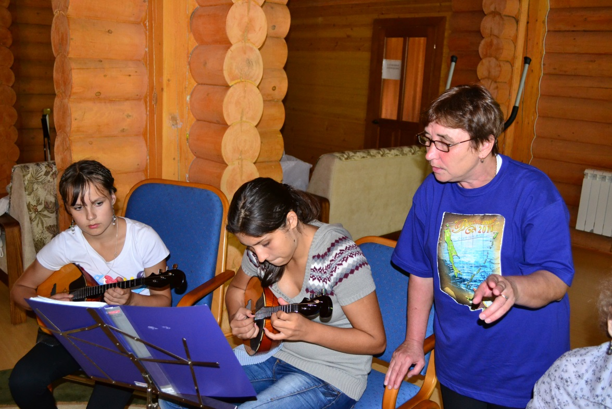

Руководитель мастер-класса СТШ «Вдохновение – 2011» Милова В.Х.

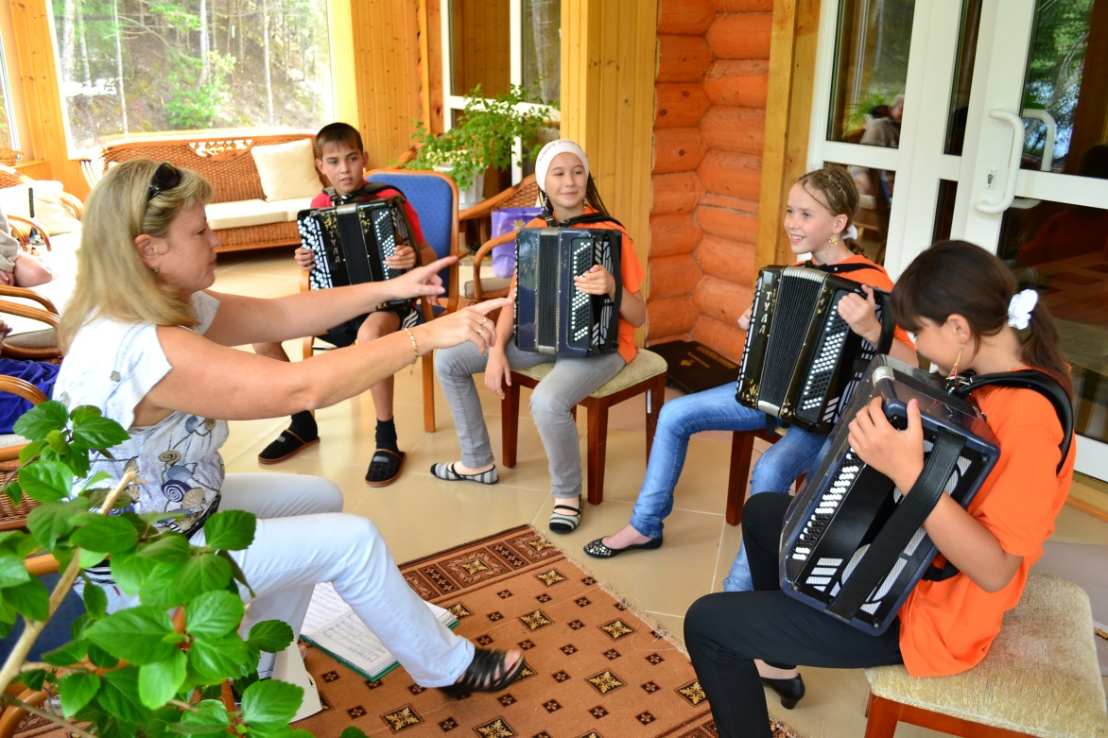

Преподаватель мастерской СТШ «Вдохновение – 2012» Дьячков О.А.
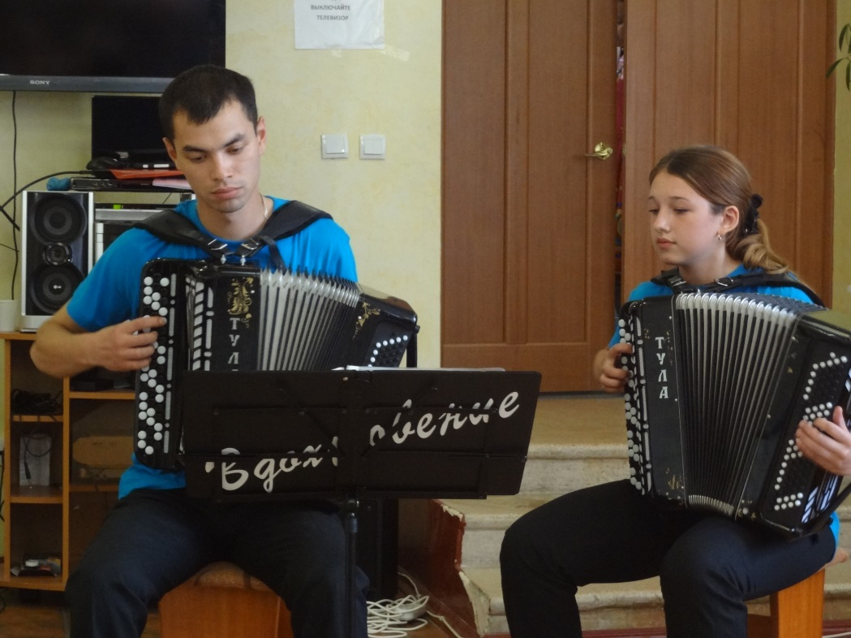

Руководитель мастерской СТШ «Вдохновение – 2014» Милова В.Х., заслуженный педагог Сахалинской области
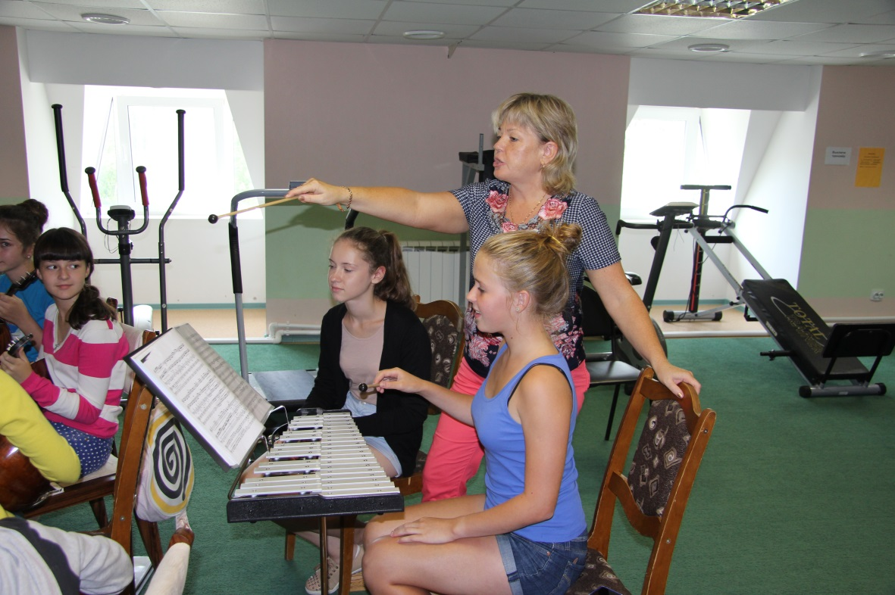

Руководитель мастерской
СТШ «Вдохновение – 2017» Милова В.Х.,
заслуженный педагог Сахалинской области
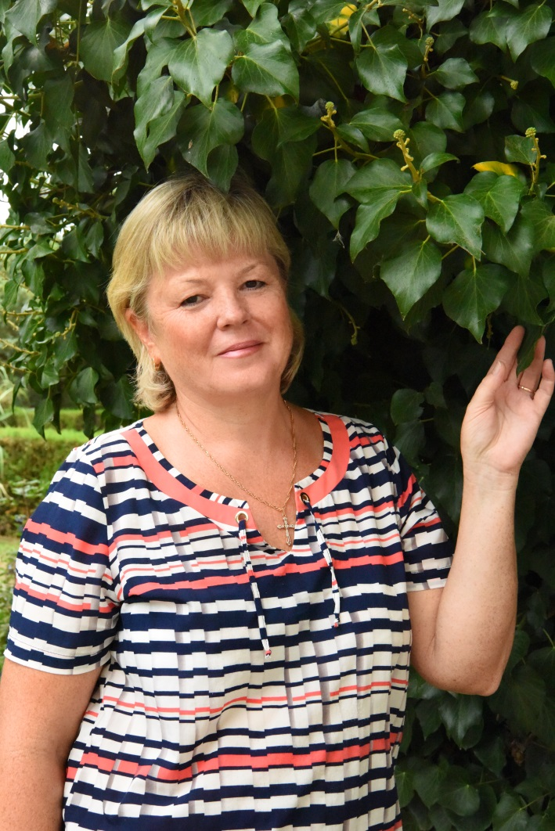

Преподаватель мастерской
СТШ «Вдохновение – 2017»
Пинещенко А.А.
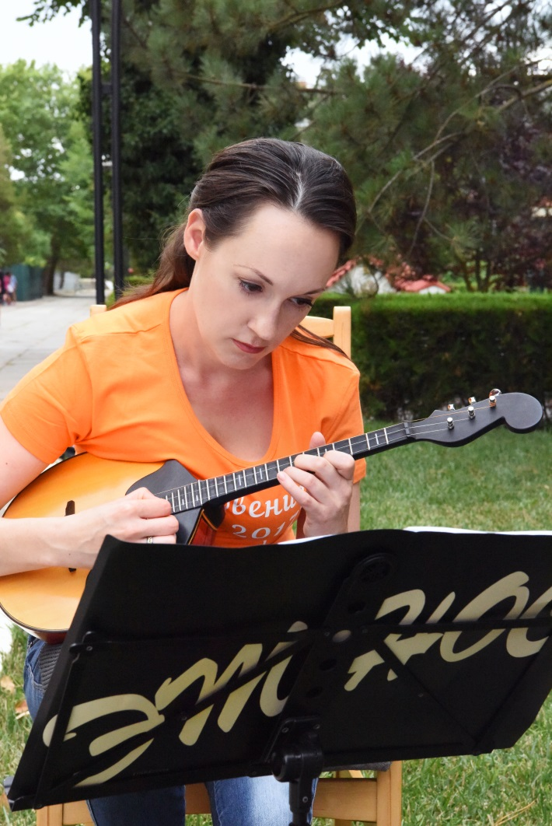

ПРИЛОЖЕНИЕ №2. ФОТОМАТЕРИАЛЫ
Гала-концерт Сахалинской творческой школы «Вдохновение – 2012» «Радуга юных талантов»
Учебно-творческая лаборатория «Синтез»
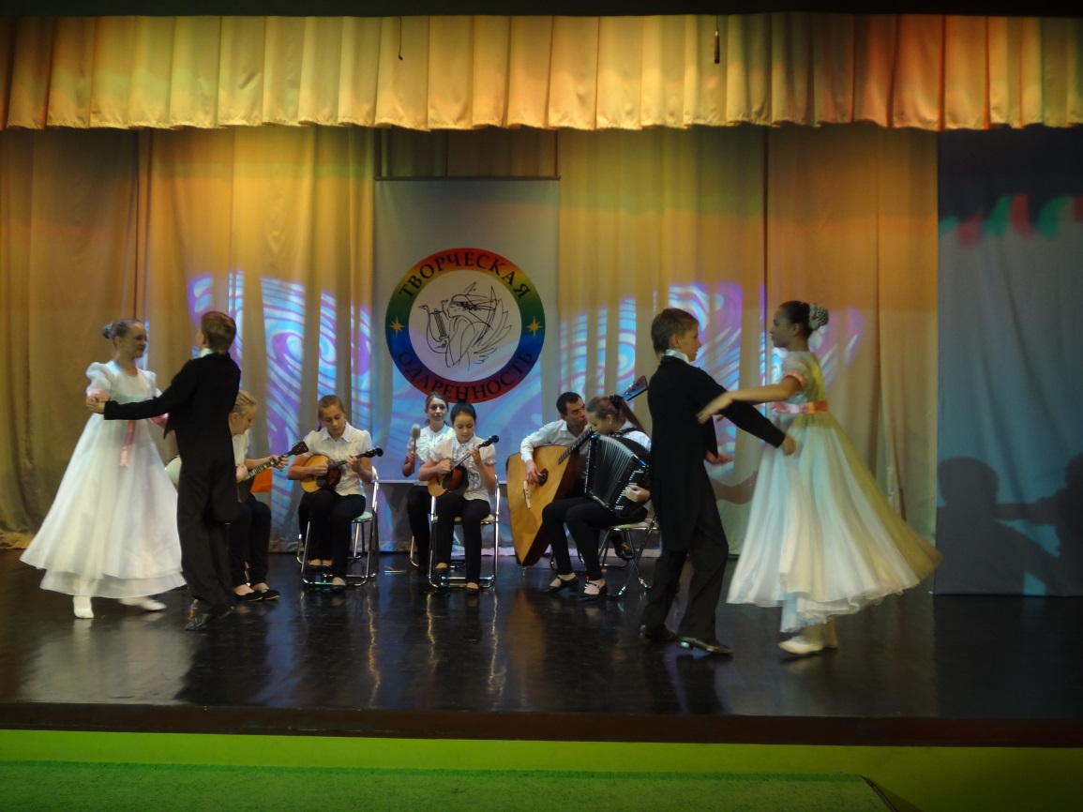

Участники мастерской «Музыкальное творчество» Сахалинской творческой школы «Вдохновение – 2012»

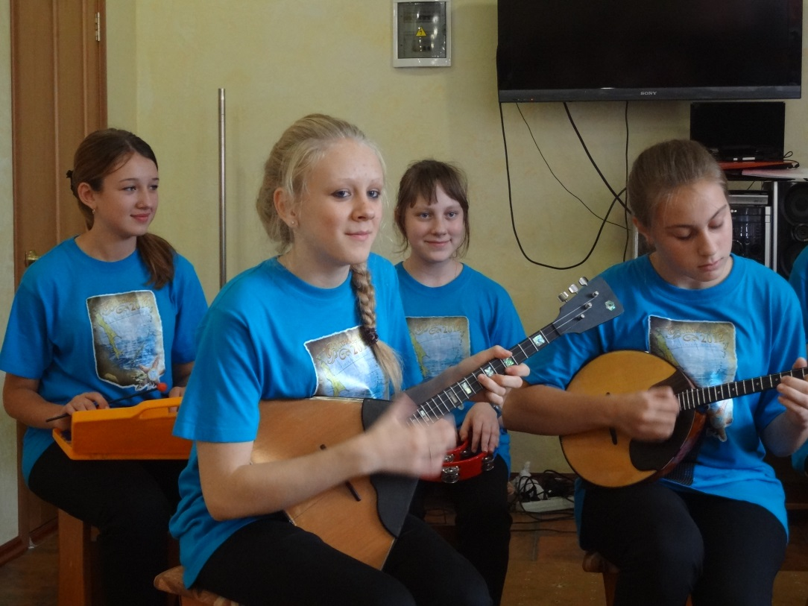

Участники мастерской «Народные инструменты» Сахалинской творческой школы «Вдохновение – 2014»

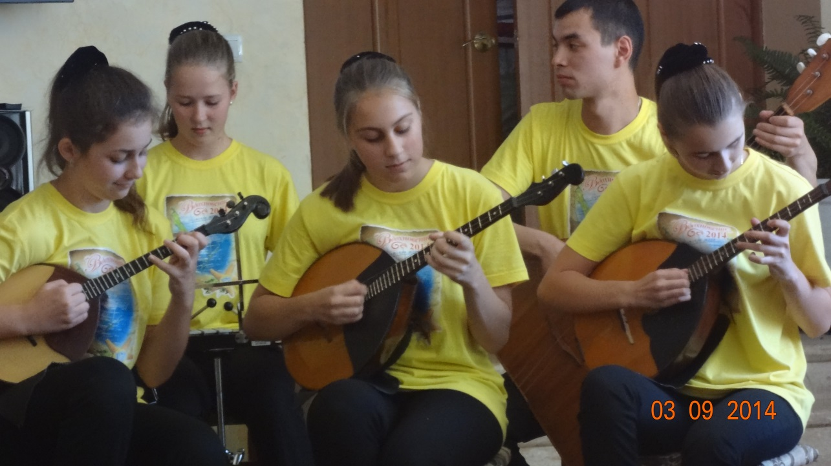

Гала-концерт СТШ «Вдохновение – 2014» «Радуга юных талантов», ансамбль баянистов
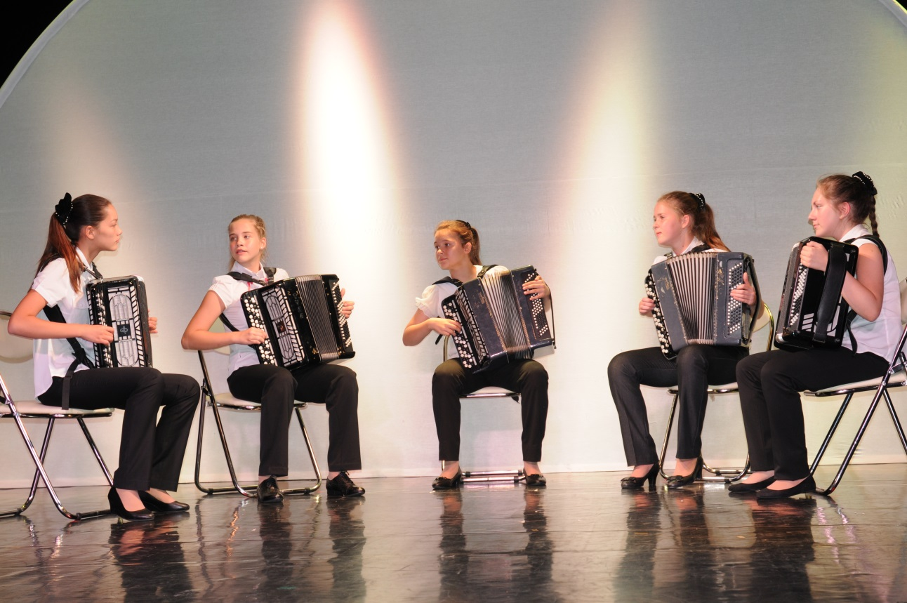

Отчетный концерт СТШ «Вдохновение – 2016»
Учебно-творческая лаборатория «Синтез»

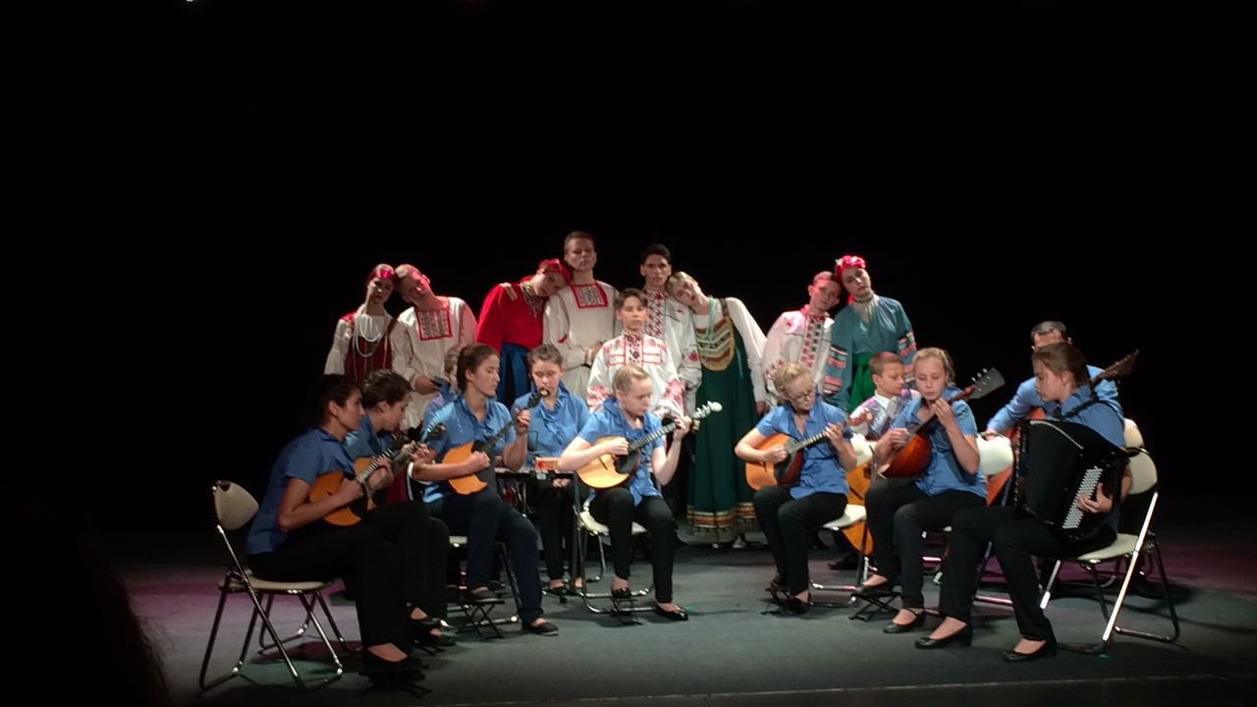

Мастерская «Народные инструменты» СТШ «Вдохновение – 2016»

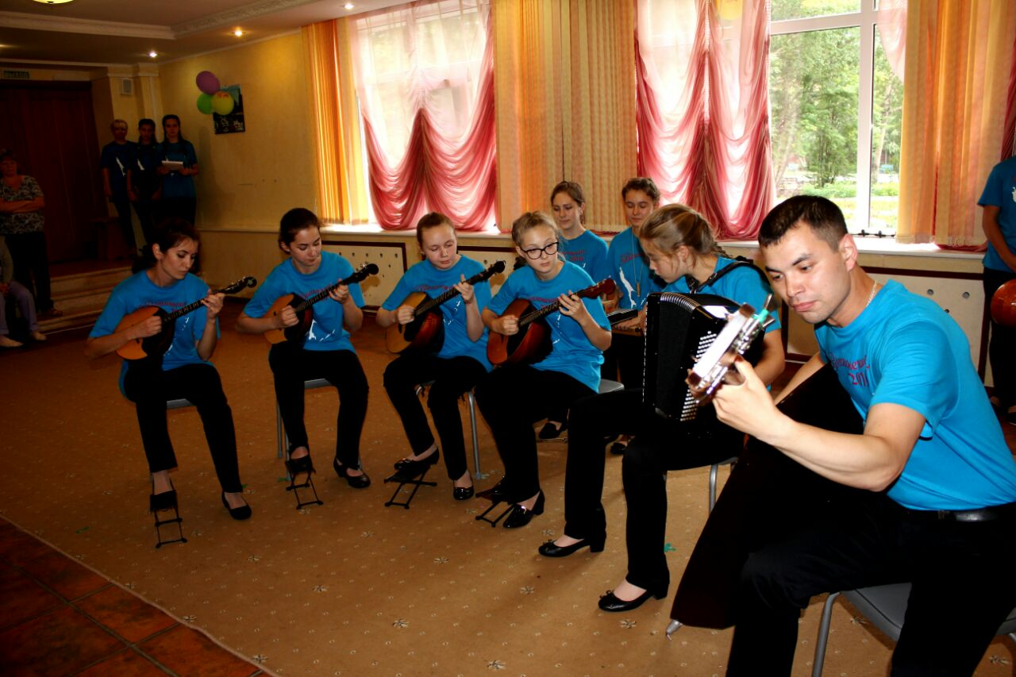

Выступление ансамбля русских народных инструментов в творческой программе «Крымский вечер» в рамках СТШ «Вдохновение – 2017»

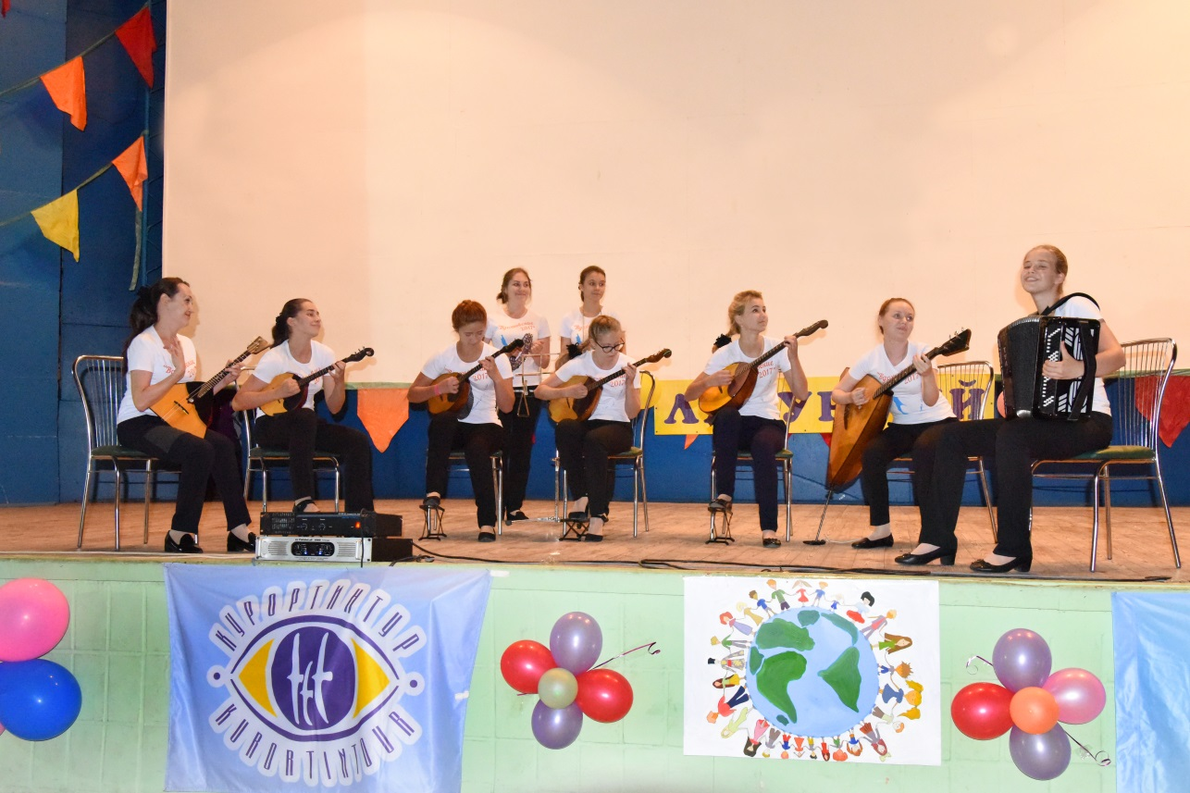

Мастерская «Народные инструменты» СТШ «Вдохновение – 2017»

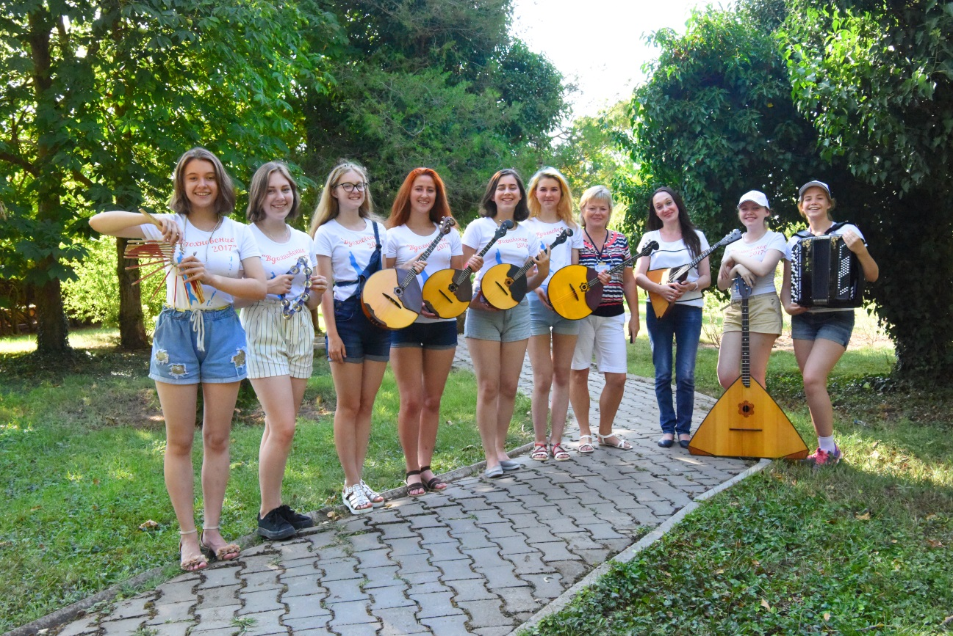

ПРИЛОЖЕНИЕ № 3. ПРОГРАММЫ, СЦЕНАРИИ
ПРОГРАММА ГАЛА - КОНЦЕРТА
Сахалинской творческой школы
«ВДОХНОВЕНИЕ-2012»
«РАДУГА ЮНЫХ ТАЛАНТОВ»
Дата проведения: 3.09.2012
Место проведения: ГАУК «Сахалинский театр кукол»
- Сахалинский детский сводный хор, руководитель Заслуженный работник культуры РФ Тутурова В.А., концертмейстер Плотникова Ю.Н.
- Итальянская народная песня «Тарантелла»
- Р.н.п. обработка Ю.Тугаринова «Ой вы, ветры – ветерочки»
- Г.Струве, ст. К. Ибряева «Вечное детство»
- Г.Струве, ст. Н. Соловьевой «Спасем наш мир»

- Лауреаты и дипломанты VII Сахалинского фестиваля «Детско-юношеские
ассамблеи искусств», дипломанты Международного фестиваля детского и
юношеского творчества и исполнительства «Музыкальный Арт-Форум» ансамбль русских народных инструментов уч-ся, преподавателей ДШИ «ЭТНОС» г. Южно- Сахалинска и Сахалинского колледжа искусств, руководитель Заслуженный педагог Сахалинской области Милова В.Х. при участии творческой мастерской «Хореографическое искусство», руководитель Шпилевая Н.С.
- В. Карташев. «Вальс»

- Михаль Александра, лауреат VII Сахалинского фестиваля «Детско-юношеские ассамблеи искусств», концертмейстер Плотникова Ю.Н.
- К.Бом. «Непрерывное движение»

- Карлова Ульяна, дипломант VII Сахалинского фестиваля «Детско-юношеские ассамблеи искусств», преподаватель Баранникова Е.Г., концертмейстер Плотникова Ю.Н.
- Р.н.п. «Заиграй, моя волынка», обработка Б.Трояновского

- Лауреаты II степени VII Сахалинского фестиваля «Детско-юношеские ассамблеи искусств», дуэт баянистов: Седова Татьяна, Кобзева Арина, преподаватель Милова В.Х.
- Р.н.п. «Лучинушка», обработка В. Мотова

- Лауреаты II степени VII Сахалинского фестиваля «Детско-юношеские ассамблеи искусств», инструментальный ансамбль уч-ся и преподавателей ДШИ «ЭТНОС», руководитель Милова В.Х. в составе: Седова Татьяна, Огай Диана, Чупина Ольга, Козопасова Ксения, Кобзева Арина, Москатова Екатерина, Дьячков О.А., Плотникова Ю.Н
- Е. Кузнецов. «Веселые скоморохи»

- Лауреаты и дипломанты VII Сахалинского фестиваля «Детско-юношеские ассамблеи искусств», дипломанты Международного фестиваля детского и
юношеского творчества и исполнительства «Музыкальный Арт-Форум» ансамбль русских народных инструментов, руководитель Милова В.Х. в составе: Седова Татьяна, Карлова Ульяна, Волгина Валерия, Ворохова Юлия, Кобзева Арина, Козопасова Ксения, Москатова Екатерина, Дьячков О.А., руководитель Милова В.Х при участии творческой мастерской «Хореографическое искусство» руководитель Шпилевая Н.С.
- В. Голиков. «Вдоль деревни». Фантазия для ансамбля народных инструментов

- Творческая мастерская «Хореографическое искусство», ансамбль «Сахалинский меридиан» ДШИ г. Корсаков, обладатель Гран-при международного конкурса «Открытая Европа» руководитель Шпилевая Н.С.
- «Русский перепляс»

- Вокальный ансамбль «Вдохновение», Лауреат премии мэра администрации г. Южно-Сахалинска «Творческая одаренность», Лауреаты I степени VII Сахалинского фестиваля «Детско-юношеские ассамблеи искусств», руководитель Тутурова В.А., концертмейстер Плотникова Ю.Н.
- И. Хрисаниди, ст. И.Пивоваровой. «Улитка»

- Творческая мастерская «Изобразительное искусство», руководитель Заслуженный педагог Сахалинской области Спицын В.И., преподаватели: Степовая А.В., Крушанова Н.Н. В составе мастерской – лауреаты региональных, всероссийских и международных конкурсов и выставок.

- Тронина Юлия, Горбунов Михаил, обладатели «Гран-при» Областного конкурса «Жили-были», лауреаты областного конкурса «Живое слово», преподаватель Хуташкеева А.А.
- А. Чубич. «Там где в море стекает небо…»

- Финал:
- «Огонек добра»
- «Круглая песенка»
Сценарий
отчётного концерта Сахалинской творческой школы
для одарённых детей «Вдохновение 2016»
Начало репетиции: 10.00
Место проведения: Сахалинский театр кукол
Начало церемонии: 2 сентября 2016г. в 13.00
Количество участников: 85 (70 – дети, 15 – преподаватели)
Количество мест в зале: 207

- Сцена из спектакля по мотивам сказки А. Толстого «Золотой ключик»
(Выступают участники творческой мастерской «Театральное искусство»)

- Танец «Звёздная страна»
(Выступают участники творческой мастерской «Искусство хореографии»)

Ведущий 1:
Как прекрасна веселая, сказочная пора каникул! Радостная кутерьма нашей любимой школы «Вдохновение», в которой мы каждое лето отдыхаем, играем и учимся.
Ведущий 2:
Сахалинская творческая школа для одарённых детей «Вдохновение» в 23 раз собрала и подружила юных музыкантов, актёров, танцоров, художников из всех уголков нашего островного края!
Ведущий 1:
Мы совершили замечательное путешествие в мир искусства. Побывали в некотором царстве Киногосударстве, отметили 80-летие со дня первой публикации сказки Алексея Толстого «Золотой ключик», познакомились с таинственной силой воды Айвазовского. Узнали много нового и интересного! Многому научились! Создали новые творческие коллективы.
Ведущий 2:
На сцене ансамбль домристов, руководители – Елена Александровна Заика, Олег Артурович Дьячков.
- Е. Дербенко «Ты, Егор кудрявой», обработка народной песни Орловской области

Ведущий 1:
Продолжает отчётный концерт Сахалинской творческой школы для одарённых детей «Вдохновение 2016» творческая мастерская «Музыкальный фольклор». Руководитель Рогова Татьяна Юрьевна, концертмейстер Масов Александр Валерьевич.
- «Я бывала, была вежливая» - шуточная Ярославской области»
Ведущий 1:
Интересно, вспомнят ли наши зрители фильм, образы из которого представят вам сейчас участницы творческой мастерской «Искусство хореографии» под руководством Екатерины Сергеевны Марининой
- Участники творческой мастерской «Искусство хореографии» исполняют танец «Счастье вдруг…»

Ведущий 1:
Как, наверное, вы, взрослые завидуете сейчас нам, детям и хотите войти хотя бы на миг в двери нашей школы!
Ведущий 2:
Ведь мы не только в ней учимся. Мы творим, мы шутим, мы смеёмся.
- В. Новиков. «Одесская кадриль»
- «По мосту, мосту-мосточку» - плясовая

Ведущий 1:
Сахалинская творческая школа для одарённых детей, родоначальник многих добрых традиций, начинаний и творческих поисков.
Ведь главный девиз участников школы «Вдохновение» - «Творчество без границ!»
Ведущий 2:
Продолжает программу отчётного концерта результат совместной работы двух мастерских: «Народные инструменты», руководитель Заслуженный педагог Сахалинской области Валентина Васильевна Милова, преподаватели Олег Артурович Дьячков, Елена Александровна Заика и «Музыкальный фольклор», руководитель Татьяна Юрьевна Рогова
- «Проводы казаков», из репертуара ансамбля «ТЕРЕМ-КВАРТЕТ»

Ведущий 2:
Мы никогда не забудем тяжелые испытания Великой Отечественной войны и свято сохраним память о доблести и славе наших дедов и прадедов. Всем, кто не щадя жизни, отстоял свободу, независимость и счастье будущих поколений, посвящается…
- «А зори здесь тихие», из репертуара ансамбля «ТЕРЕМ-КВАРТЕТ»

Ведущий 1:
Мастерская «Народные инструменты» объединила участников из двух школ Сахалинской области – детской школы искусств «Этнос» и детской школы искусств имени А. К. Лядова города Шахтёрска, которые вместе проработали три замечательные недели.
- А. Аверкин. «Посиделки»
- Слайд-шоу мастерской «Изобразительное искусство»

Лес с улыбкою в озеро смотрит,
Синевою полны небеса.
Волшебство притяженья природы
Восхищает, художник, тебя.
Солнце ль, дождик… Этюдник с гуашью –
Неизменный и преданный друг.
Ты помощник в делах самых важных
Для испачканных красками рук.
Сахалинского лета круженье –
Одарённости юной полёт.
На уроках своих «Вдохновенье»
В мир искусства ребят поведёт.
Ведущий 1:
Продолжает программу отчётного концерта Сахалинской творческой школы «Вдохновение 2016» трио баянистов и участницы мастерской «Искусство хореографии»
- Е. Дербенко «Танго для бабушки»

Ведущий 2:
По дорогам России слышен топот копыт,
Ветер саблею острой в поднебесье звенит.
Молодецкая удаль в каждой песне слышна,
В каждой пляске – раздолье и души широта!
- «Ехали танкисты» - казачья военная, записанная в Алтайском крае

Ведущий 1:
Родина моя – бескрайняя Россия,
Сибирь, и Волга, и Урал…
Все места для русского святые,
Где бы ты в России не бывал.
И куда б судьба не заносила,
Не дано забыть нам об одном –
Эта неоглядная Россия
Есть единственный наш отчий дом.
- «Ты живи, Россия, здравствуй!»
- Видео о СТШ «Вдохновение-2016»

Ведущий 2:
Миг творчества, как солнца луч
В сердцах останется у нас.
И заключительной строкой,
Гимн школы прозвучит сейчас!

- Финал:
- «Огонек добра»
- «Круглая песенка»
СЦЕНАРИЙ
ОТЧЕТНОГО КОНЦЕРТА САХАЛИНСКОЙ ТВОРЧЕСКОЙ ШКОЛЫ ДЛЯ ОДАРЕННЫХ ДЕТЕЙ «ВДОХНОВЕНИЕ – 2017»
Добрый вечер, участники и преподаватели Сахалинской школы «Вдохновение – 2017!» Сегодня у нас очень ответственный день, день, когда каждая мастерская показывает все, что сделала за три незабываемые недели здесь, на берегу Черного моря. Впервые мы работали не на нашей всеми любимой площадке «Лесное озеро», а в далекой от нашей островной земли Республике Крым. Конечно, у нас были творческие выступления в рамках работы Детского оздоровительного лагеря «Лучистый», но полноценный концерт нашей школы пройдет здесь и сейчас. И первыми на сцену выходят участники творческой мастерской «Народные инструменты», руководитель Заслуженный педагог Сахалинской области Милова В.Х, преподаватель Пинещенко А. А.
- К. Молчанов Вальс из оперы «А зори здесь тихие», аранжировка ансамбля «ТЕРЕМ-КВАРТЕТ»
- «Проводы казаков» из репертуара ансамбля «ТЕРЕМ-КВАРТЕТ» совместно с мастерской «Сахалинский детский сводный хор»

Давно миновали грозные дни Великой отечественной войны, заросли раны земли русской, но песни, которые звучали на фронтах в тяжелые военные годы, навсегда останутся в наших сердцах.
- В. Соловьев-Седой, обработка Олега Дьячкова «Смуглянка»

В составе творческой мастерской «Народные инструменты» участники из двух школ Сахалинской области. Это «Детская школа искусств «Этнос» областного центра и «Детская школа искусств имени А. Лядова» города Шахтерска. В исполнении ансамбля русских народных инструментов прозвучит
- Русская народная песня «Тонкая рябина», в обработке А. Шалова
- И. Тамарин «Полька-шутка»

Закончили свое выступление ребята из творческой мастерской «Народные инструменты». Аплодисменты нашим народникам! И мы приглашаем на сцену замечательный коллектив под руководством Марининой Е.С.и Полей Н.В.
- «Джазовый переполох» в исполнении участников творческой мастерской «Искусство хореографии»

Есть вера, есть надежда, есть любовь,
Они, и вы, и мы оттуда родом.
Возможно ли вот так, пред всем народом
Творить на сцене вновь и вновь?
Нам зачастую не хватает слов,
И силы не хватает, и терпенья,
Но остается только вдохновенье,
Что в творчестве основа всех основ!
На сцене творческая мастерская «Сахалинский детский сводный хор», руководитель Заслуженный работник культуры России Тутурова В.А., концертмейстер Каргаполова Г.С. В составе мастерской ребята из трех Детских музыкальных школ областного центра – Центральной детской музыкальной школы, Детской музыкальной школы №1 и Детской музыкальной школы №4
- Я. Дубравин, слова В. Суслова «Песня о земной красоте»
- Музыка Ю. Потиенко, слова Б. Берест «Любому утру мы будем рады»
- Музыка И. Матвиенко, слова А. Шаганова «О России»
- И. Жданова «Попурри на темы трех популярных песен»

Мы провожаем аплодисментами мастерскую Сахалинский детский сводный хор и приглашаем на сцену участников сразу двух творческих коллективов – это наши замечательные хореографы и ансамбль русских народных инструментов. В их исполнении прозвучит
- Фантазия на русские темы В. Голикова «Вдоль деревни»

В далеком краю, у Черного моря,
Грустили ребята, играя и споря.
Неблизкий свой остров с теплом вспоминали,
По мамам и папам немного скучали.
А с ними все время, и в дождь, и в жару,
И утром, и днем, и в ночную пору
С зарядки на завтрак, на солнце, на море
Всегда педагоги, играя и споря.
Никто не заметил, как быстро смогли
Родными друг другу стать вместе они.
Живет наша школа и верит в себя,
Но скоро домой возвращаться пора.
И с «Вдохновением» бьются сердца,
Все песни не спеты, поем до конца!
- Финал:
- «Огонек добра»
- «Круглая песенка»

